紧凑型仪表阀：
截止阀带球阀

克林根堡，2019年12月
威卡（WIKA）新型带法兰的IBF截止阀可将压力测量仪表安全地连接到关键过程中，例如天然气、高粘度或结晶的腐蚀性介质。它可配置球阀和针阀实现双重阻断或排放，以及阻断和排放的各种组合。

新型仪表阀的紧凑型设计降低了整个测量装置的尺寸、振动灵敏度和泄露率。球阀10mm的孔径确保了平稳的介质流动。塑料和金属密封的结合增加了操作的安全性：如果“软”密封失效，压力将球无缝地压入其金属阀座中。冗余系统的密封性测试符合BS6755 / ISO 5208泄漏率A级标准。该产品的高品质确保了即使在较高的过程压力下也能以低扭矩实现平稳处理。

威卡（WIKA）为客户提供定制化截止阀和仪表的组合。这样的“组合”已交付使用，并通过了泄漏测试。

关键词：截止阀 IBF

威卡（WIKA）公司图片：
IBF组图
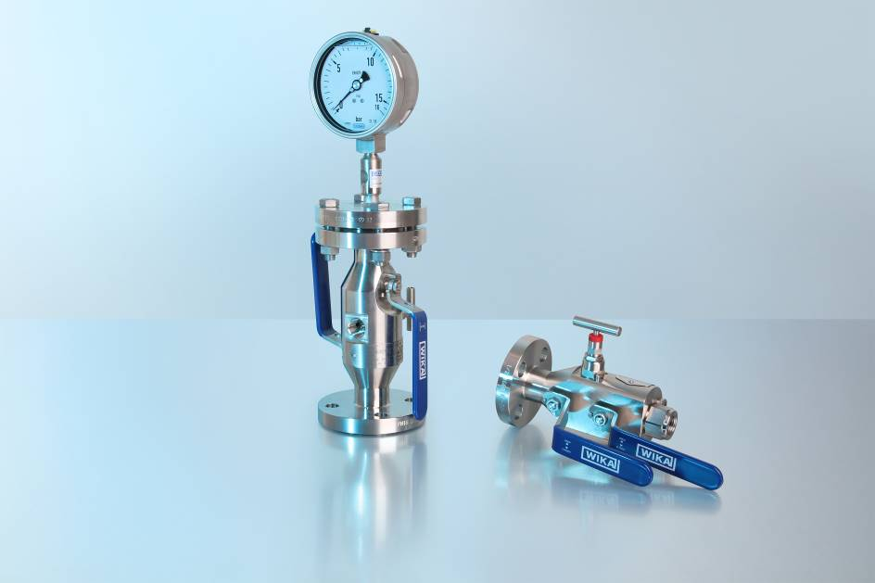

编辑：
WIKA Alexander Wiegand SE & Co. KG
André Habel Nunes
Marketing Services
Alexander-Wiegand-Straße 30
63911 Klingenberg/Germany
Tel. +49 9372 132-8010
Fax +49 9372 132-8008010
andre.habel-nunes@wika.com
www.wika.cn

威卡（WIKA）新闻 11/2019

